**도트 브리더 기획서**

|  |  |
| --- | --- |
| 소속 | 홍익대학교 게임학부 EXDIO |
| 팀 | 귀여운게 좋아 |
| 이름 | 노담비 |

**수정내역**

|  |  |  |
| --- | --- | --- |
| **이름** | **일시** | **내용** |
| 노담비 | 2021.05.15 | 초안작성 |
| 노담비 | 2021.06.25 | 팀원들과 내용 공유 후 수정 |
| 노담비 | 2021.07.06 | 4.5. 오브젝트 초안 작성 |
| 노담비 | 2021.07.07 | 4.6 교육 4.7 던전 초안 작성 |

목차

1. 개요 1

1.1. 문서 목적 1

1.2. 용어 설명 1

2. 팀 소개 2

2.1. 팀 소개 2

2.2. 팀원 소개 2

2.3. 개발 일정 2

3. 게임 소개 3

3.1. 개요 3

3.2. 타겟층 3

3.3. 레퍼런스 4

3.3.1. 시스템 레퍼런스 4

3.3.2. 그래픽 레퍼런스 5

4. 게임 컨셉 6

4.1. 시놉시스 6

4.2. 주인공 6

4.3. 도트 7

4.3.1. 성장단계 7

4.3.2. 숲 섬 9

4.3.3. 얼음& 바다 섬 9

4.3.4. 사막 섬 10

4.3.5. 화산 섬 10

4.4. 배경 11

4.4.1. 섬 11

4.4.2. 시간 12

4.5. 오브젝트 13

4.5.1. 픽셀 조각 13

4.5.2. 채집 자원 13

4.5.3. 서적 14

4.5.4. 데이터 조각 14

4.5.5. 건축물 15

4.5.6. 조합 아이템 15

4.6. 교육 18

4.7. 던전 20

4.8. 엔딩 23

4.8.1. 노말 엔딩 23

4.8.2. 히든 엔딩 23

5. 게임 시스템 24

5.1. 이동 24

5.1.1. 캐릭터 24

5.1.2. 카메라 24

5.2. 육성 시스템 25

5.3. 채집 시스템 26

5.4. 조합 시스템 27

5.5. 교육 시스템 28

5.6. 던전 시스템 29

5.6.1. 숲 29

5.6.2. 사막 29

5.6.3. 얼음 29

5.6.4. 화산 29

5.7. 건축 30

6. 게임 화면 31

6.1. 카메라 시점 31

6.2. UI 32

1. 개요
   1. 문서 목적

* 이 문서는 팀 ‘귀여운 게 좋아’의 ‘도트 키우기’의 기획서이다.
* 팀원들 간의 내용 확인과 개발 시 참고하기 위한 내용 정리가 주 목적이다.
* 컨셉과 스토리 부분을 주로 다루었다.
  1. 용어 설명
* ㅇㅇㅇㅇ

1. 팀 소개
   1. 팀 소개

* 팀 명: 귀여운 게 좋아
* 소속: 홍익대학교 세종캠퍼스 게임학부 소모임 EXDIO
* 귀여운 그래픽의 힐링 게임을 만들고 싶어하는 사람들이 모여 팀을 이루었다.
* 활동기간: 2021년 3월~
  1. 팀원 소개
* 게임소프트웨어 전공 학생 2명, 게임그래픽디자인 전공 학생 1명으로 이루어져 있다.

|  |  |  |
| --- | --- | --- |
| **이름** | **소속** | **역할** |
| 노담비 | 18학번 게임소프트웨어전공 | 팀장, 기획자 |
| 김예람 | 19학번 게임소프트웨어전공 | 프로그래머 |
| 표수진 | 19학번 게임그래픽디자인전공 | 아트디자이너 |

* 하계 개발부터는 추가 인원이 들어왔다.

|  |  |  |
| --- | --- | --- |
| **이름** | **소속** | **역할** |
| 정새미 | 16학번 게임그래픽웨어전공 | 아트디자이너 |
| 마동찬 | 19학번 게임소프트웨어전공 | 프로그래머 |
| 임재혁 | 19학번 게임소프트디자인전공 | 프로그래머 |

* 1. 개발 일정
* 6월 26일. 익스 파티까지 기획서 초안 완성, 컨셉 아트, 주요 시스템 프로토타입 구현.
* 6월 28일 ~ 9월 1일. 여름 개발.
* 11월. 교내 공모전 참가를 목표로 개발 진행.

1. 게임 소개
   1. 개요

* 게임 개요
* 게임 제목: 도트 브리더 (**Dot-Breeder**: 도트를 기르는 자)
* 장르: 2D 탑뷰, 육성 어드벤처
* 플랫폼: PC
* 이용 등급: 전체 이용가
* 개발 툴: Unity/GIT
* 게임 목표
* 4마리의 도트를 육성시키자
* 맵에 숨어있는 데이터 조각을 모으자
* 조작법

|  |  |
| --- | --- |
| 설정 | 입력 키 |
| 앞으로 캐릭터 이동 | W |
| 왼쪽으로 캐릭터 이동 | A |
| 뒤로 캐릭터 이동 | S |
| 오른쪽으로 캐릭터 이동 | D |
| 상호작용 | Mouse Left Button |
| 정보창 | TAB |
| 설정 및 저장 | ESC |

* 1. 타겟층
* 20~30대 여성.
* 아기자기한 그래픽과 스토리를 좋아하는 사람.
* 공격적이지 않고, 자극적이지 않는 게임을 좋아하는 사람.
  1. 레퍼런스
     1. 시스템 레퍼런스
* 케이던스 오브 하이랄
* 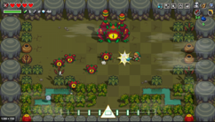채집 시스템 참고했다. +설명

그림 케이던스 오브 하이랄

* Forager
* 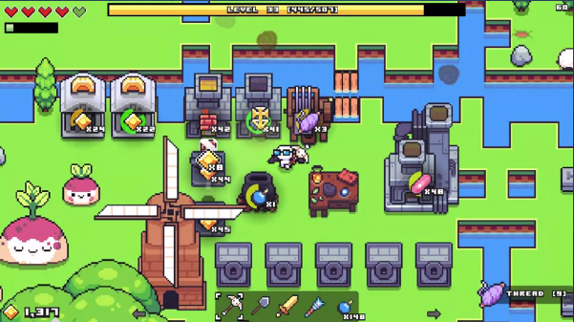조합 시스템 참고했다. + 설명

그림 2 포리저

그림 포리저

* + 1. 그래픽 레퍼런스
* 도트코이
* 도트 성장 모습 참고했다. + 설명

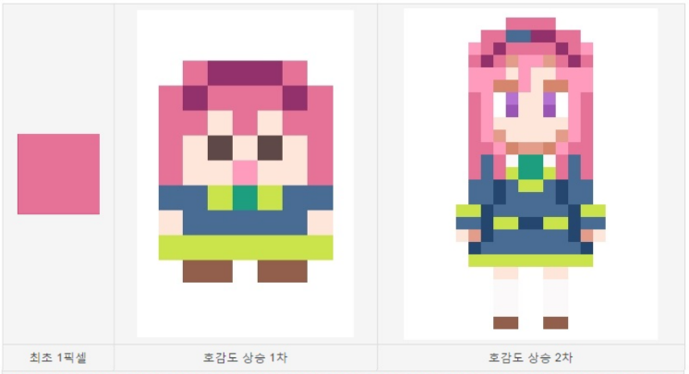

그림 도트코이

* 케이던스 오브 하이랄
* 맵의 구성 참고했다. + 설명



그림 케이던스 오브 하이랄

1. 게임 컨셉
   1. 시놉시스

* 여느 때와 다름없이 잠에서 깨어난 주인공
* 일어나보니 주위에는 아무도 없었고, 여기가 어디인지 어떻게 오게 됐는지 기억이 나질 않는다.
* 사람의 흔적을 찾으려 돌아다니던 도중 미지의 생명체 ‘도트’를 발견한다.
* 그는 이 곳에서 유일한 생명체인 도트를 키우기로 마음먹는다.
  1. 주인공
* 정의
* 플레이어의 시점이 되는 주체.
* 이름은 게임 시작 전 입력 받은 값을 쓴다.
* 컨셉
* 게임에 처음 접속한 캐릭터. (신규 캐릭터)
* 초기 무기로 단검[1]을 소지하고 있다.
* 채집자원을 깨트려 그 안에서 픽셀 조각을 채집한다.
* 주인공 모습 (인게임 원화/인게임 도트)

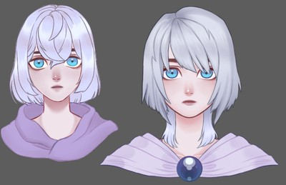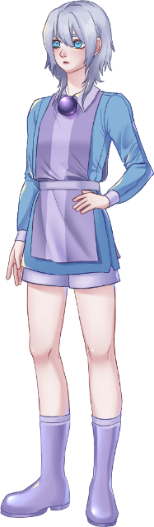

* 1. 도트
* 정의
* 주인공이 육성시켜야 하는 주체
* 이름은 (미정)
* 4개의 섬에서 각 한 마리씩 등장한다.
* 성장 완료 후 npc로 섬에 남는다.
* 컨셉
* 수인형 캐릭터
* 성장 완료 후 한 가지 직업을 가지게 된다.
* 도트의 성장 단계는 인간의 발달과업 <https://m.blog.naver.com/se00093/220237204709> 내용 참고.
  + 1. 성장단계
* 1단계 모습



* 설명
* 눈, 코, 입이 있고, 동물의 모습을 완전히 갖추지 못한 모습. 치아가 없다.
* 영아기, 신생아 상태.
* 통증, 공복감, 불편감 등 울음의 형태로 표출.
* 쪽쪽이, 딸랑이, 분유 아이템을 줄 수 있다.
* 2단계 모습



* 설명
* 눈, 코, 입이 있고 어느 정도 동물의 모습을 갖춘 형태. 치아가 있다.
* 1~3세. 유아기 상태
* 고형음식 섭취 가능. 새로운 음식을 찾으려 함.
* 훈련을 위해 몇 분 이상 앉아있을 수 있고, 양육자의 말을 따르려 노력한다.
* 자기주장이 강하고, 불쾌한 감정표현 가능.
* 목각 인형, 공, 사탕 아이템을 줄 수 있다.
* 3단계 모습
* 설명
* 4단계 모습
* 설명
* 5단계 모습
* 설명
  + 1. 숲 섬
* 모습

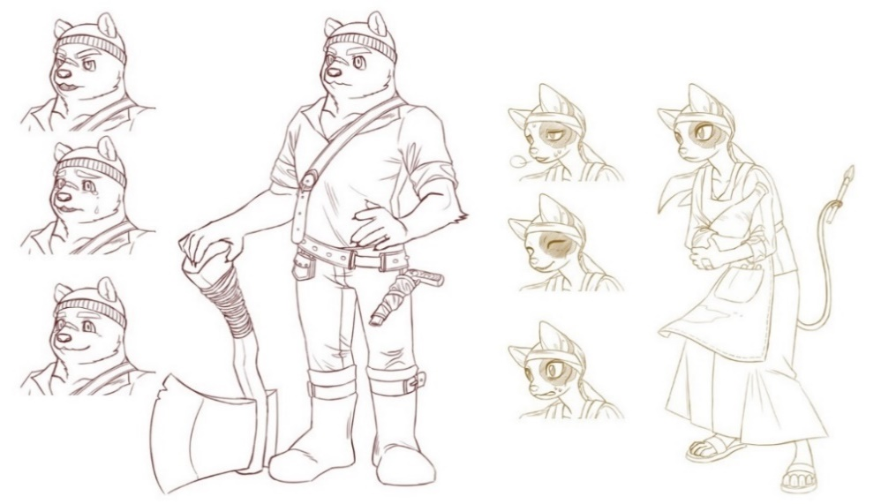

* 설명
* 모습: 곰 수인형
* 성장 완료 후 나무꾼이 된다.
* 취미로 목공예를 가지게 된다. (건축물 4의 테이블 톱과 공예품)
  + 1. 얼음& 바다 섬
* 모습

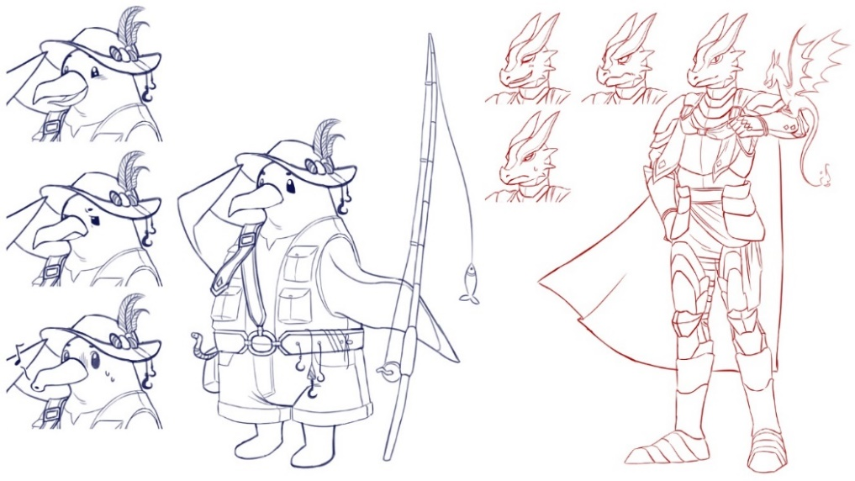

* 설명
* 모습: 펭귄 수인형
* 성장 완료 후 낚시꾼이 된다.
* 취미로 어항관리를 가지게 된다.
  + 1. 사막 섬
* 모습

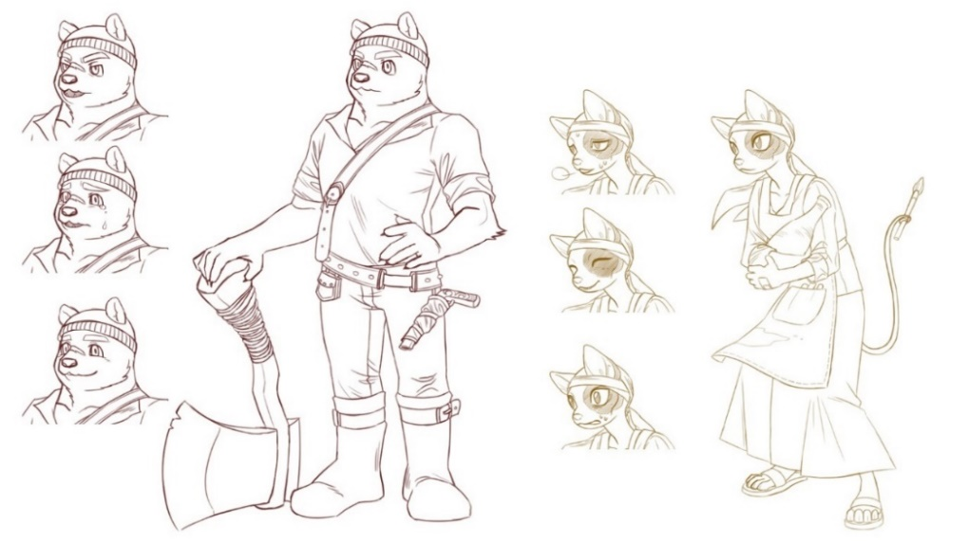

* 설명
* 모습: 고양이 수인형
* 성장 완료 후 장인이 된다.
* 취미로 옷감 염색을 가지게 된다.
  + 1. 화산 섬
* 모습

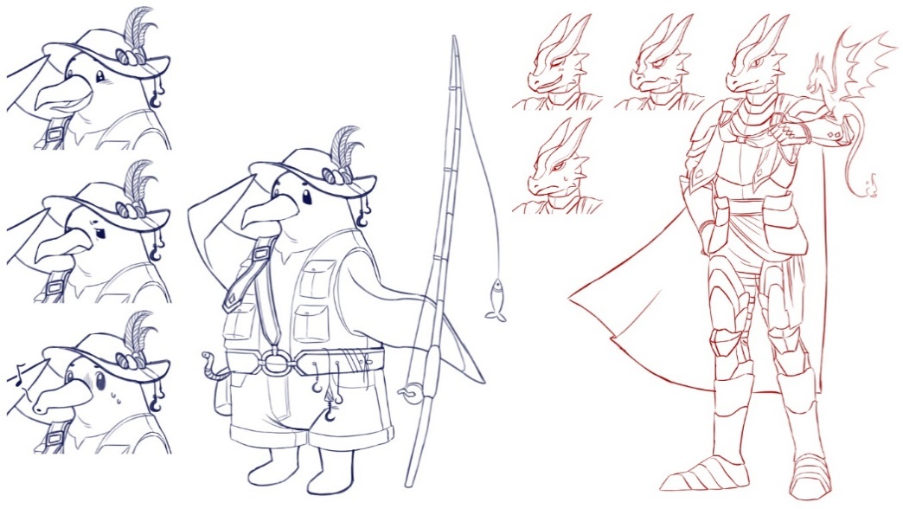

* 설명
* 모습: 용 수인형
* 성장 완료 후 길드 마스터가 된다.
* 취미로 체스를 가지게 된다.
  1. 배경
     1. 섬
* 정의
* 플레이어가 채집을 하거나 도트를 기르는 공간이다.
* 4개의 섬이 있다.
* 각 섬에서 도트가 한 마리씩 발견된다.
* 초반은 숲 섬에서 진행된다.
* 다음 섬으로 넘어 가기 위해서는 해당 섬의 도트를 모두 육성 완료해야 한다.
* 컨셉
* 섬마다 고유의 자연환경을 가지고 있다.
* 섬의 자연 환경에 맞춘 자원들이 자란다.
* 순서: 숲>얼음과 바다>사막>화산
* 구성
* 한 섬은 맵 2개로 이루어져 있다. (맵-1, 맵-2)
* 맵-1에는 건물 터, 조합기, 교육 공간이 있다.
* 맵-2에는 던전이 있다.

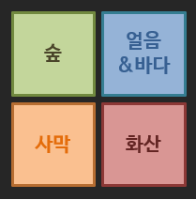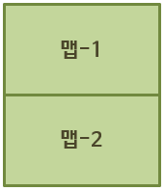

* + 1. 시간
* 정의
* 플레이어의 접속 시간 기준으로 시간이 흐른다. (생성 시간과 제작 시간)
* 시간은 흐르지만, 시간 배경은 항상 밤 시간대이다.
* 컨셉
* 모든 섬은 저녁, 해 질 녘, 밤 등과 같이 어두운 시간대이다.

|  |  |  |  |
| --- | --- | --- | --- |
| **숲** | **사막** | **얼음** | **화산** |
| 별이 떠있는 하늘 | 은하수가 있는 하늘 | 오로라가 있는 하늘 | 회색 재가 흩날리는 해질녁 하늘 |

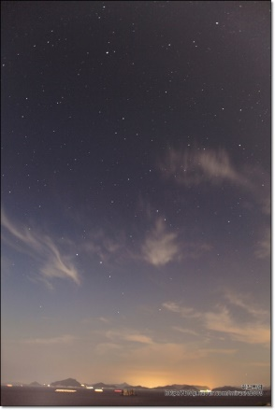

 

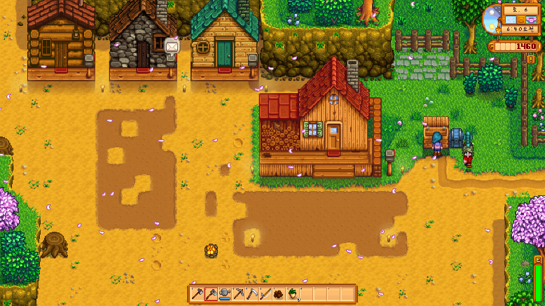

* 1. 오브젝트
     1. 픽셀 조각
* 정의
* 채집활동을 통해 획득 가능하다
  + - 채집 자원에서 상호작용을 하면 리소스가 깨지는 연출 후 픽셀 조각 드랍.
* 아이템 제작의 재료
* RGB 3가지 색상 있음.
* 한 종류의 채집 자원에서 한가지 색상의 픽셀조각이 드랍 됨.
  + 1. 채집 자원
* 정의
* 섬에서 랜덤으로 생성되는 자원이다.
* 플레이어가 상호작용을 하면 채집 자원이 깨지고 그 안에서 픽셀조각을 얻는다는 컨셉.
* 도트의 성장이 완료된 섬에서는 더 이상 채집 자원이 생성되지 않는다.
  + - 플레이어가 현재 도트를 키우고 있는 섬에서 일정 시간마다 채집 자원이 젠 된다.
* 한 종류의 채집자원에서 한가지 색상의 픽셀조각만 드랍 된다.
* 드랍 되는 픽셀 조각의 개수는 랜덤이다
  + - 1개=5% / 2개= 40% / 3개=45% / 4개=8% / 5개=2%
* 컨셉
* 물고기는 바닥에 있는 구멍(hole) 주위에서 생성된다.

|  |  |  |  |  |
| --- | --- | --- | --- | --- |
|  | **숲** | **얼음&바다** | **사막** | **화산** |
| **R** | 꽃 | 앙상한 나무 | 마른풀 | 화산재 더미 |
| **G** | 풀 | 물고기 | 선인장 | 버섯모양 바위 |
| **B** | 나무 | 얼음 바위 | 유적 (소머리뼈) | 현무암 돌 |

* + 1. 서적
* 정의
* 건물 터에서 획득 가능한 건축 레시피가 쓰여진 책이다.
* TAP 항목에서 레시피를 확인할 수 있다.
* 01011011 과 같은 형태로 플레이어는 읽을 수 없으며, 도트만이 내용을 해석할 수 있다.
* 해석 이벤트는 ‘스타듀벨리의 레시피 오픈’을 참고했다.
* 해석 이벤트 후 조합기의 제작 창에 해석된 레시피 항목이 추가된다.
* 해석 이벤트
* 서적을 발견했을 때 1단계 도트가 건축물 1 레시피를 해석하는 이벤트가 발생한다.
* 도트가 2단계로 성장하면 건축물 2 레시피를 해석하는 이벤트가 발생한다.
* 도트가 3단계로 성장하면 건축물 3 레시피를 해석하는 이벤트가 발생한다.
* 도트가 4 단계로 성장하면 건축물 4레시피를 해석하는 이벤트가 발생한다.
  + 1. 데이터 조각
* 정의
* 히든 엔딩의 조건
* 획득시에 숨겨진 스토리가 하나씩 오픈 된다.
  + - 01101011110101 로 되어 있는 스토리가 해석되는 연출.
* 로스트아크의 모코코씨앗처럼 맵에 숨겨져 있거나 혹은 던전에서 획득이 가능하다.
  + 1. 건축물
* 정의
* 도트의 성장 조건 중 건축물 레시피 N 항목을 충족하는데 필요하다.
* 조합기를 이용해서 만들 수 있다.
* 해석이벤트 발생 후 해당 건축 레시피가 조합창 목록에 추가된다.
* 내용

|  |  |  |  |  |
| --- | --- | --- | --- | --- |
|  | **숲** | **얼음&바다** | **사막** | **화산** |
| **1** | 통나무집+물레방아 | 이글루 | 천막, 텐트 | 큰 건물 |
| **2** | 라탄 요람침대 | 썰매 침대 | 해먹 침대 | 테이블 (원형, 주점) |
| **3** | 벽난로 | 낚시용품 진열대 | 물레, 접시, 그릇 | 게시판(의뢰, 현상금) |
| **4** | 공예, 테이블 톱 | 수족관(어항) | 진흙화로, 물병 | 휘장 (내부 외부) |

* + 1. 조합 아이템
* 정의
* 도트의 성장 조건 중 총 픽셀 조각 수 N개 항목을 충족하는데 필요하다.
* 조합기를 이용해서 만들 수 있다.
* 아이템에는 이름, 설명, 제작시간, 재료 정보, 제작 단계가 포함된다.
* 도트의 성장 단계에 맞춰 해당 제작 단계의 아이템 목록이 제작 창에서 활성화된다.
  + - 1단계 도트면1단계 아이템 목록 활성화.
    - 2단계 도트가 되면 2 단계 아이템 목록 활성화.
* 내용
* 제작 단계마다 3개의 조합 아이템이 있다.
* 1,2 단계 아이템은 4마리 도트 모두 동일하다.
* 3,4 단계는 도트 컨셉에 맞는 아이템들로 도트마다 다르다
* 숲 도트
* 1단계: 쪽쪽이, 딸랑이, 분유
* 2단계: 목각 인형, 공, 사탕
* 3단계: 비니, 조각도, 돌 도끼
* 4단계: 내구성이 좋은 나무 도끼, 망치, 장갑

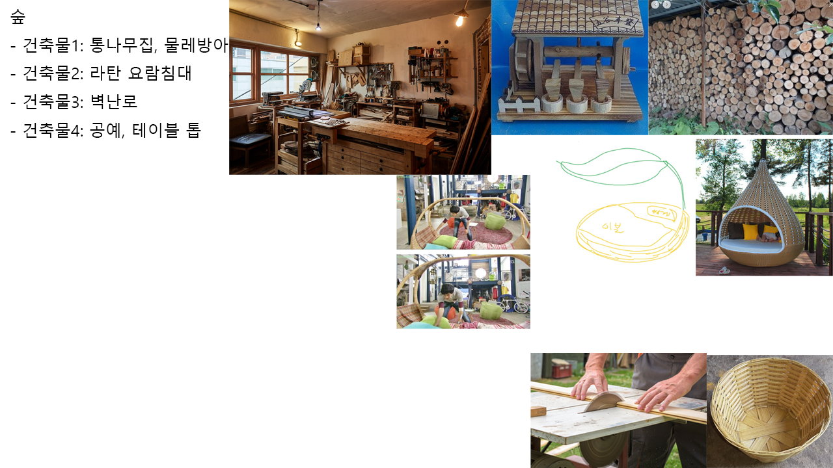

* 얼음&바다 도트
* 1단계: 쪽쪽이, 딸랑이, 분유
* 2단계: 목각 인형, 공, 사탕
* 3단계: 모자, 낚시줄과 찌(바늘), 지렁이(미끼)
* 4단계: 내구성이 좋은 낚시대, + 도트 컨셉원화 완성되면 추가하기

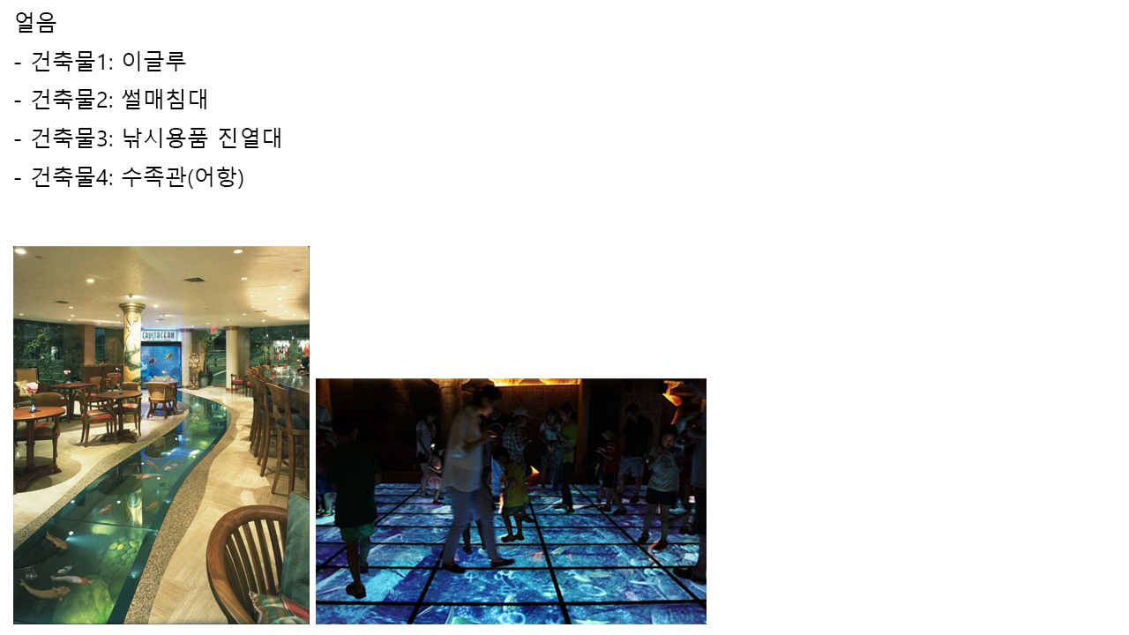

* 사막 도트
* 1단계: 쪽쪽이, 딸랑이, 분유
* 2단계: 목각 인형, 공, 사탕
* 3단계: 두건 + 도트 컨셉원화 완성되면 추가하기
* 4단계: 작업용 앞치마, 손톱 줄, 핸드크림

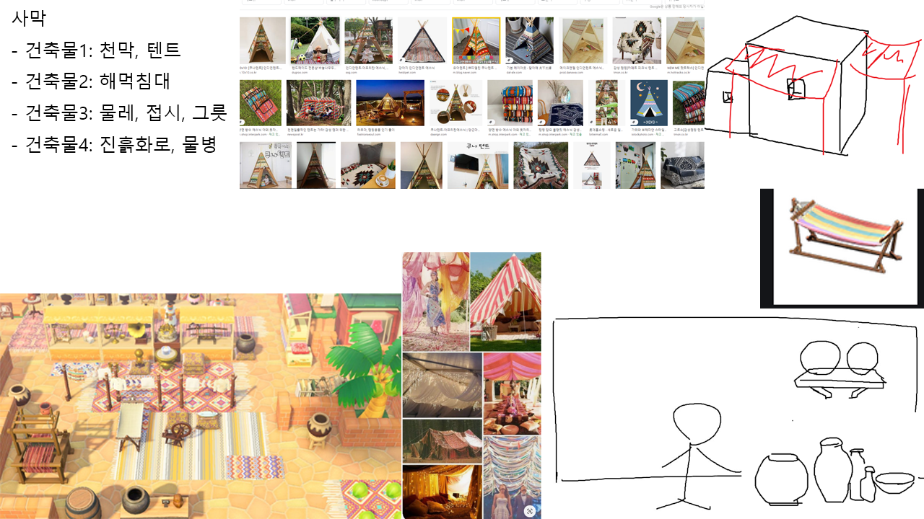

* 화산 도트
* 1단계: 쪽쪽이, 딸랑이, 분유
* 2단계: 목각 인형, 공, 사탕
* 3단계: 체스판, 아령 + 도트 컨셉원화 완성되면 추가하기
* 4단계: 전술책, 망토 + 도트 컨셉원화 완성되면 추가하기

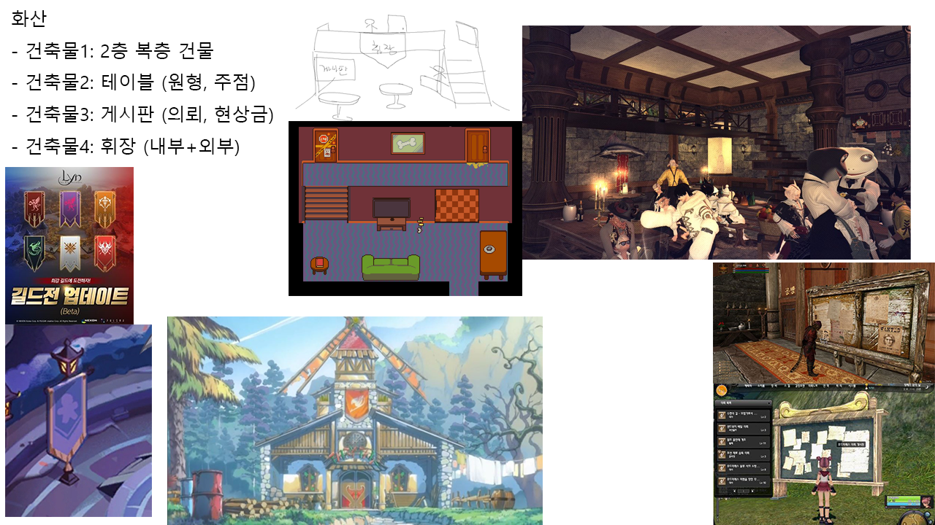

* 1. 교육
* 정의
* 미니게임을 통해 도트의 스킬 스탯을 올릴 수 있다.
* 도트의 성장이 2단계일 경우부터 교육시킬 수 있다.
* 맵-1에 있는 교육공간에서 상호작용하면 미니게임이 팝업창으로 뜬다
  + - 도트가 1단계인 상태에서 상호작용시 “사용하기 엔 도트가 아직 어리다” 안내문구 출력
* 도트의 컨셉마다 교육 내용이 다른 것은 그래픽 리소스를 다르게 하여 표현한다.
* 교육 공간

|  |  |  |  |
| --- | --- | --- | --- |
| **숲** | **얼음&바다** | **사막** | **화산** |
| 그루터기의 도끼 | 나루터의 낚시대 |  | 암벽의 로프 |

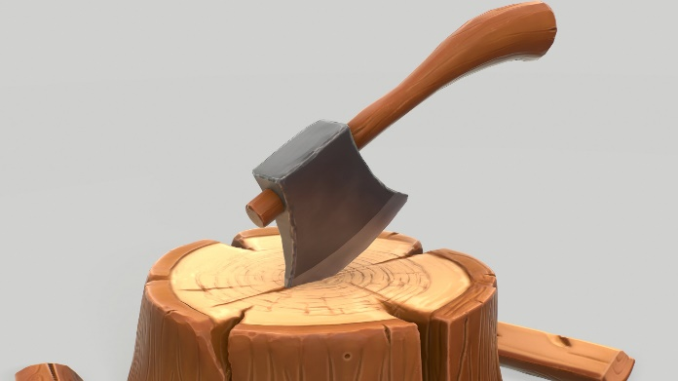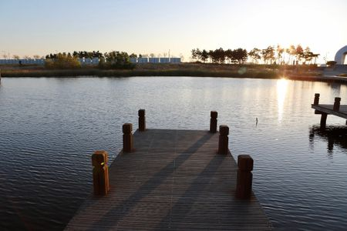

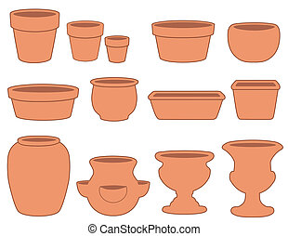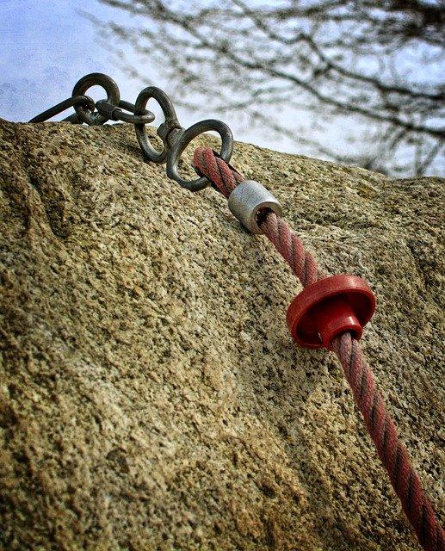

* 교육 내용

|  |  |  |  |
| --- | --- | --- | --- |
| **숲** | **얼음&바다** | **사막** | **화산** |
| 벌목 | 낚시 | 도예 | 암벽 등반 |

* 교육 방식 (이거 작업 어떻게 할거냐)
* 내용은 다르지만 동일한 미니게임으로 진행된다.
* 정해진 시간 안에 주어진 키를 실패없이 입력하면 성공한 횟수만큼 스킬 스탯이 오른다.

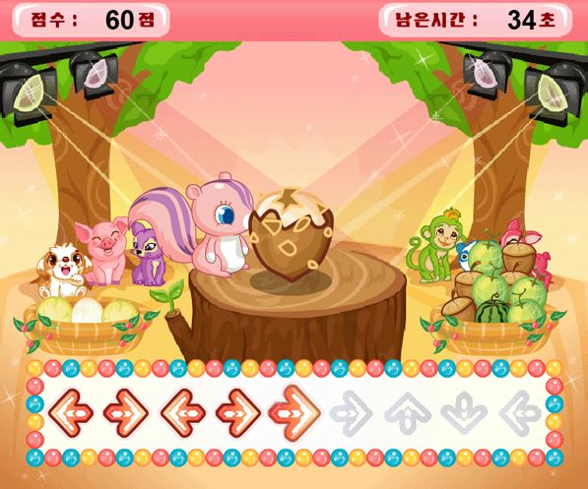

* 연출
* 키 하나를 입력할 때 마다 2~3프레임의 화면이 나온다.
* 화면 내용은

|  |  |  |  |  |
| --- | --- | --- | --- | --- |
|  | 숲 | 얼음&바다 | 사막 | 화산 |
| 2 단계 |  |  |  |  |
| 3 단계 |  |  |  |  |
| 4 단계 |  |  |  |  |

* 1. 던전
* 정의
* 몬스터 없는 퍼즐 던전이다
* 클리어 시 성장아이템을 획득할 수 있다.
* 던전 컨셉

|  |  |  |  |
| --- | --- | --- | --- |
| **숲** | **얼음&바다** | **사막** | **화산** |
| 동굴 | 얼음 동굴 | 모래 동굴 | 화산 동굴 |

* 퍼즐 내용

|  |  |  |  |
| --- | --- | --- | --- |
| **숲** | **얼음&바다** | **사막** | **화산** |
| 미로 탈출 | 빙판 퍼즐 | 기억력 퍼즐 | 쌓기 퍼즐 |

* 숲
* 오브젝트를 정해진 위치까지 이동시켜야 한다.
* 오브젝트를 미는 행위만 가능하다. 당길 수는 없다.

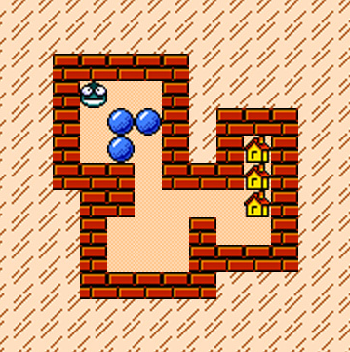

* 얼음&바다
* 빙판 퍼즐
* 오브젝트에 부딪힐 때까지 직진만 한다.
* 맵에 놓여있는 아이템을 획득하면 클리어 할 수 있다.

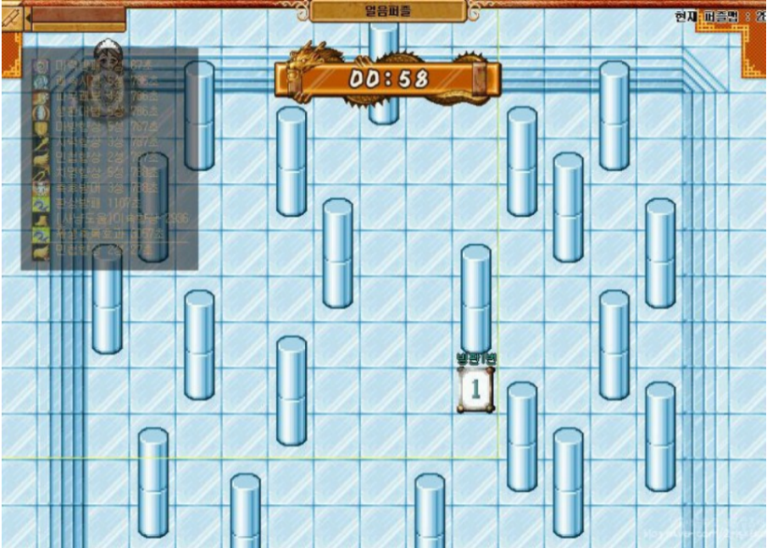

* 사막
* 기억력 퍼즐
* 던전에 들어가면 3~5초 정도 길을 보여준다.
* 그 길을 기억해서 끝지점까지 이동해야 한다.
* 탈출 루트 이외의 길로 가게 될 경우 처음 위치로 다시 돌아온다.
* 처음 위치로 돌아오면 길을 다시 보여준다.

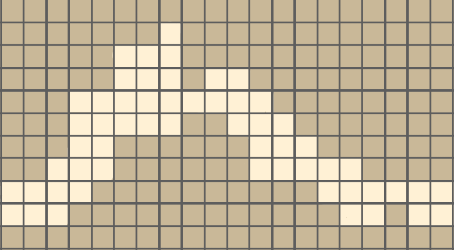 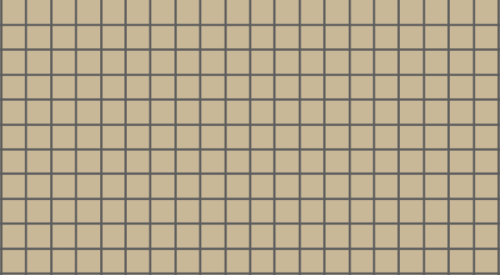

* 화산
* 쌓기 퍼즐
* 플레이어는 주어진 예시와 같은 모양으로 석순을 쌓아야 한다.
* 천장에서 각 다른 색의 물방울이 떨어지고 있다.
* 플레이어는 받침대를 들고 있으며, 물방울을 받으면 받침대 위로 한 층의 석순이 생긴다.
* 물방울은 일정 시간마다 떨어지며, 색마다 다르다.



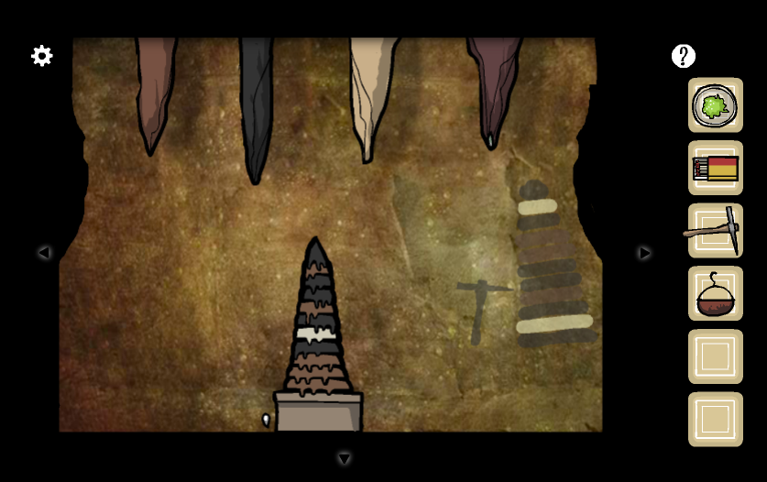

<https://youtu.be/-KOPKlWc9ns?t=133>

* 1. 엔딩
     1. 노말 엔딩
* 조건
* 4마리의 도트를 성장 5단계(64비트)까지 모두 육성시켜야 한다.
* 내용
* 4마리의 도트들과 주인공의 모습이 담긴 사진이 나오면서 행복하게 잘 살았답니다.
  + 1. 히든 엔딩
* 조건
* 데이터 조각을 모두 모으면 볼 수 있는 엔딩
* 내용
* 맵에 남아 있던 데이터 조각들은 미처 삭제되지 못한 캐시(cache)들이다.
* 도트의 정체는 떠난 NPC들이 남긴 데이터이다.
* 주인공이 눈을 뜨게 된 공간은 사실 멀티 온라인 가상현실 게임 ‘ 속 이벤트 기간 한정으로 오픈 됐던 공간이다. 이벤트 종료 후 NPC와 다른 플레이어, 몬스터조차 떠난 상태이다. 주인공은 게임에 접속하지만 예상치 못한 버그로 인해 이 곳에서 스폰된다.
* 주인공과 도트들의 활동으로 황폐했던 공간이 가꿔지고, 게임의 개발자는 닫아 두었던 맵의 데이터가 늘어난 것을 확인하고 접속해보는데, 달라진 모습의 맵을 본 개발자는 아름다운 이 곳을 영구적으로 서버에 올려준다.
* 도트들은 NPC로써 게임 속에 남게 되고, 주인공은 로그아웃이 가능해진다. 도트와 정이 든 주인공은 자주 게임에 접속하게 된다.

|  |
| --- |
| **Designer note**  사실 이건 개발사의 실수인데… 개발사에서 보상은 안해주나?  ESC나 TAP으로 게임 종료시 -> 잠시 쉬고 올까 Y/N  히든 엔딩 보고난 후 로그아웃 방법을 알게 되면 -> 로그아웃을 하시겠습니까 Y/N |

1. 게임 시스템
   1. 이동
      1. 캐릭터

* 캐릭터 이동
* W A S D로 이동.
  + 1. 카메라
* 카메라 시점
* 탑뷰
* 하나의 맵 전체가 보인다.

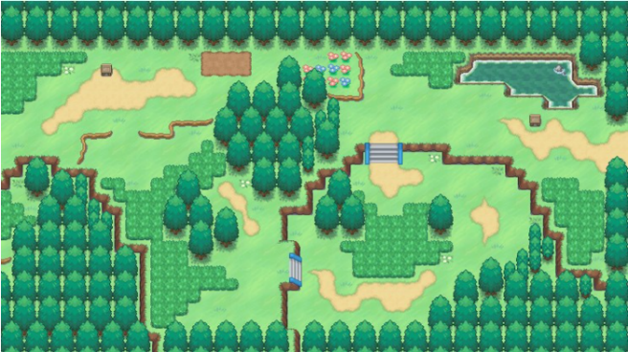

* 카메라 이동
* 맵 안에서 플레이어 이동시 카메라 이동은 없다.
* 맵의 가장자리에 플레이어가 도달한 경우 다음 맵으로 카메라가 이동한다. (포리저 이동 참고)
  1. 육성 시스템
* 정의
* 성장 조건 (표로 정리하기)

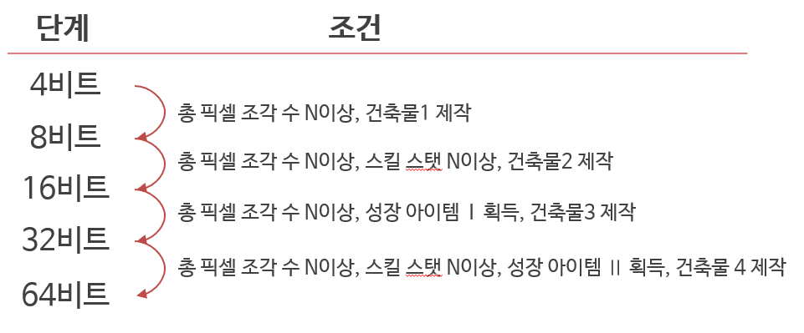

* 성장 중 이벤트
  1. 채집 시스템
* 정의
* 조건
* 채집 자원의 젠은 접속 시간 기준이다.
* 도트 육성이 끝난 섬에서는 더 이상 채집자원이 젠 되지 않는다.
* 성장한 도트가 그 섬을 관리해서 더 이상 젠 되지 않는다는 설정.
* 채집자원을 상호작용해 자원의 체력을 0으로 만들었을 시 채집자원은 사라지고 주위에 픽셀조각이 생성된다.
* 채집자원마다 나오는 픽셀조각의 색은 정해져 있고, 개수는 랜덤이다.
* 플레이어와 생성된 픽셀조각이 충돌되었을 때 획득 가능하다.
* 획득하면 UI에 해당 색의 픽셀 조각 개수가 추가된다.
* 획득하지 않고 픽셀조각을 그대로 놔두면 일정 시간 뒤 사라진다.
* 조정해야 할 값: 생성 시간, 픽셀조각 사라지는 시간.
  1. 조합 시스템
* 정의
* 픽셀조각을 아이템으로 만드는 과정
* ‘낡은 조합기’를 고쳐
* 조건

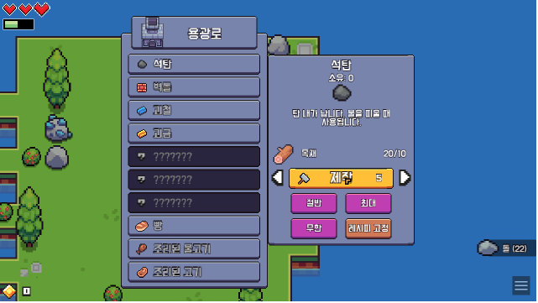

* 1. 교육 시스템
* 정의
* 도트의 스킬 스탯을 올리기 위한 시스템이다.
* 미니 게임을 통해 진행된다. (동물농장 플레시게임 과일깍기 기네스북 참고.)
* 교육 공간을 상호 작용시 미니 게임 팝업 창이 뜬다.
* 방식
* 똑같은 미니게임, 2~3 프레임의 그래픽으로 교육 내용이 달라보이게끔 연출.
* 내용
* 숲: 그루터기에서 벌목
* 얼음: 낚시
* 사막: 사기그릇 만들기. 패턴 실패시 잘만든 그릇을 부신다. 성공시 못생긴(못만든) 그릇을 부신다.
* 화산: 암벽등반. 패턴 실패시 떨어지는, 성공시 올라가는.
* 연출
  1. 던전 시스템
* 정의
* 성장 아이템이나
* 방식
* 내용
* 연출
* 16비트가 되었을 때 이벤트와 함께 숨겨져 있던 던전이 등장한다.
* 하나의 던전은 총 2번 클리어 해야 함.
* 같은 방식의 미니게임이지만 두번째 던전의 난이도가 더 어려움
* 던전1 클리어시 성장아이템1 획득 후 플레이어를 도트 앞으로 강제 이동시킨다.
* 던전2는 도트가 32단계 여야 입장가능.
  + 1. 숲
* 숲: 미로 던전
* 버튼 활성화시 발판 사라진다. 참고)https://blog.naver.com/mt641/221773964286
  + 1. 사막
* 사막: 기억력 던전
* 처음에 길 패턴을 미리 보여준다. 그 패턴 그대로 가야 성공. 다른 길로 가면 유사에 빠져 처음 장소로 돌아간다.
  + 1. 얼음
* 얼음: 빙판 던전
* 마비노기 빙판 던전
  + 1. 화산
* 화산: 석순 쌓기 던전
* 천장에서 물방울이 떨어짐. (떨어지는건 물방울 그림자 크기 변화로 표현)
* 주어진 예시와 똑같이 쌓아야한다.
  1. 건축
* 건물 크기는 스타듀벨리 낚시 상점 크기 정도. 길드는 더 큼. (사진첨부)
* 건축물 1 외벽 / 건축물 2 침대 / 건축물 3 장식1 / 건축물 4 장식2

|  |  |  |  |  |
| --- | --- | --- | --- | --- |
|  | **숲** | **얼음&바다** | **사막** | **화산** |
| **1** | 통나무집+물레방아 | 이글루 | 천막, 텐트 | 2층 복층 건물 |
| **2** | 라탄 요람침대 | 썰매 침대 | 해먹 침대 | 테이블 (원형, 주점) |
| **3** | 벽난로 | 낚시용품 진열대 | 물레, 접시, 그릇 | 게시판(의뢰, 현상금) |
| **4** | 공예, 테이블 톱 | 수족관(어항) | 진흙화로, 물병 | 휘장 (내부 외부) |

1. 게임 화면
   1. 카메라 시점

* 시점
* 탑뷰 시점 고정
* 맵 안에서 캐릭터 이동시 카메라 고정. 캐릭터만 이동
* 다른 맵으로 이동할 때, 맵 가장자리

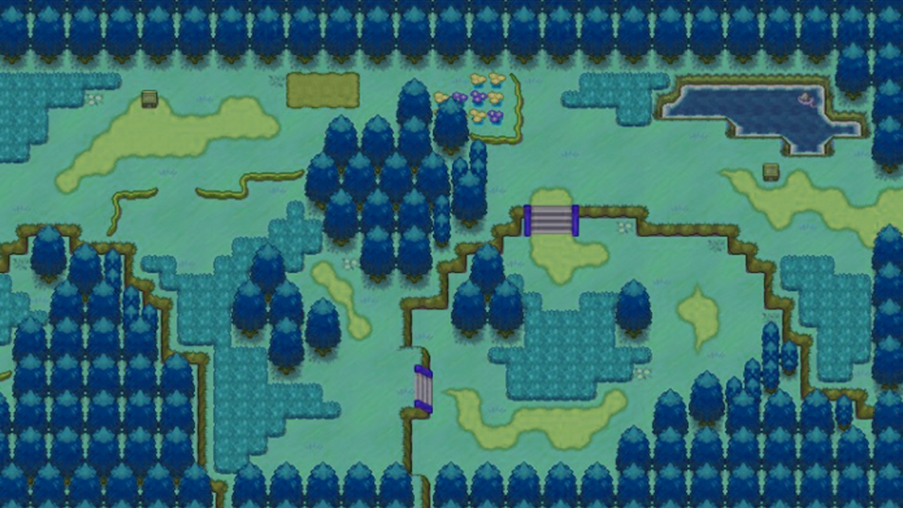

* 1. UI
* 인게임화면, 던전
* 퀘스트 창: 현재 진행 중인 퀘스트를 확인한다. 마우스를 호버링 하면 UI 애니메이션.
* 보유 픽셀조각 창: 레드(R), 그린(G), 블루(B)의 픽셀조각을 확인할 수 있음. 창을
* 아이템 획득시 오른쪽 하단에 획득한 아이템 로그가 뜬다.

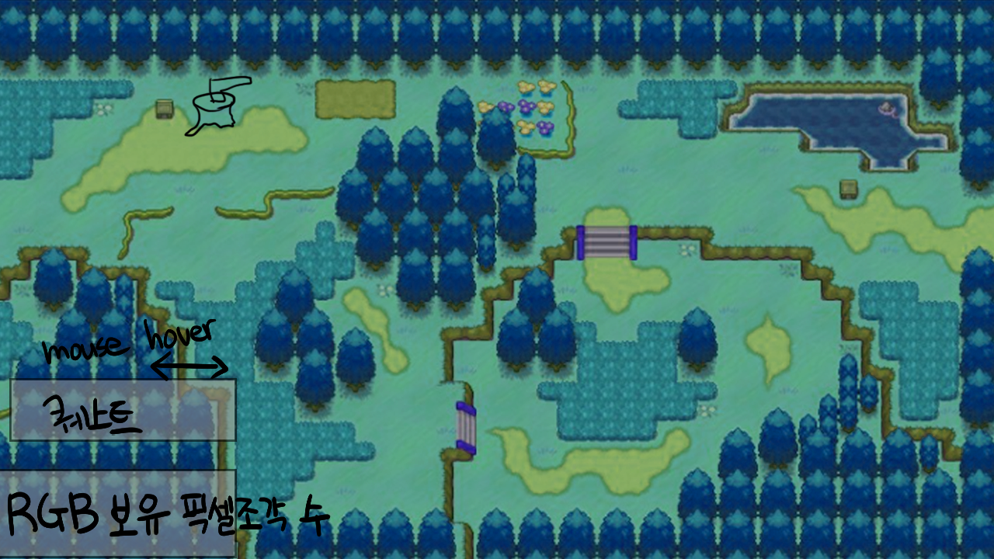

* 텍스트 박스
* 조합기 화면
* 조합기를 상호작용했을 때 나오는 창
* 조합 아이템 목록 창: 도트 성장 단계에 따라
* 조합 아이템 제작 창
* 

**조합 아이템 제작 창**

**조합 아이템 목록 창**

* 교육 화면

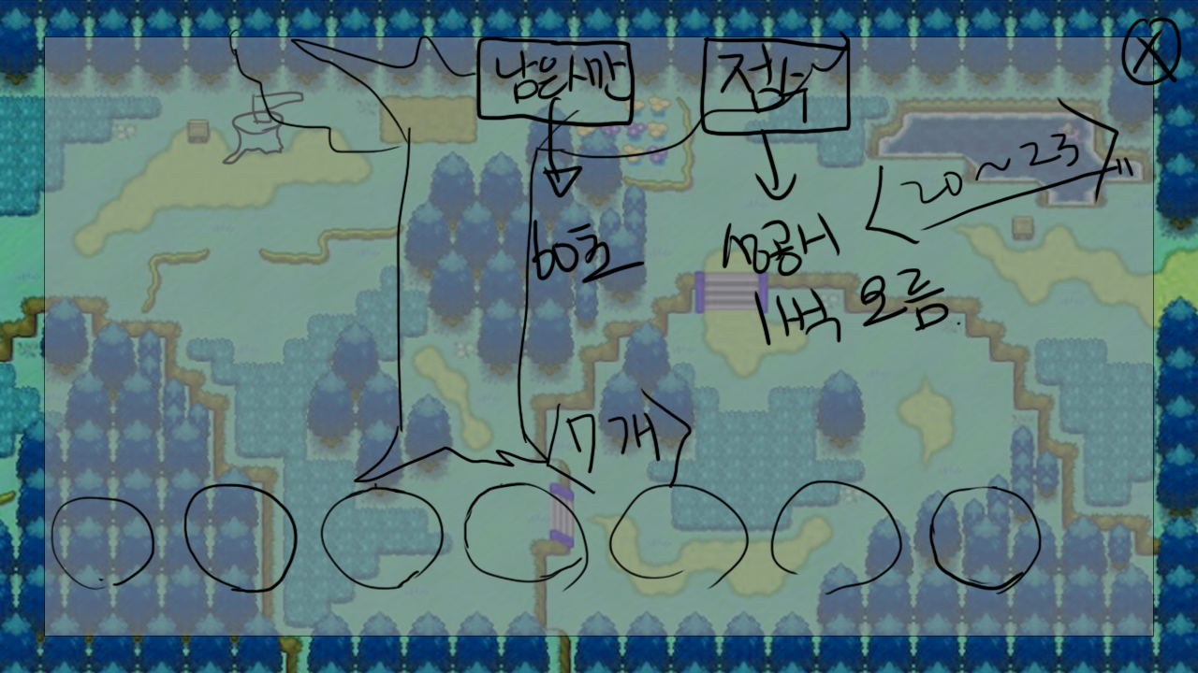

* Tap 화면
* 도트상태, 조합법, 데이터조각, 퀘스트

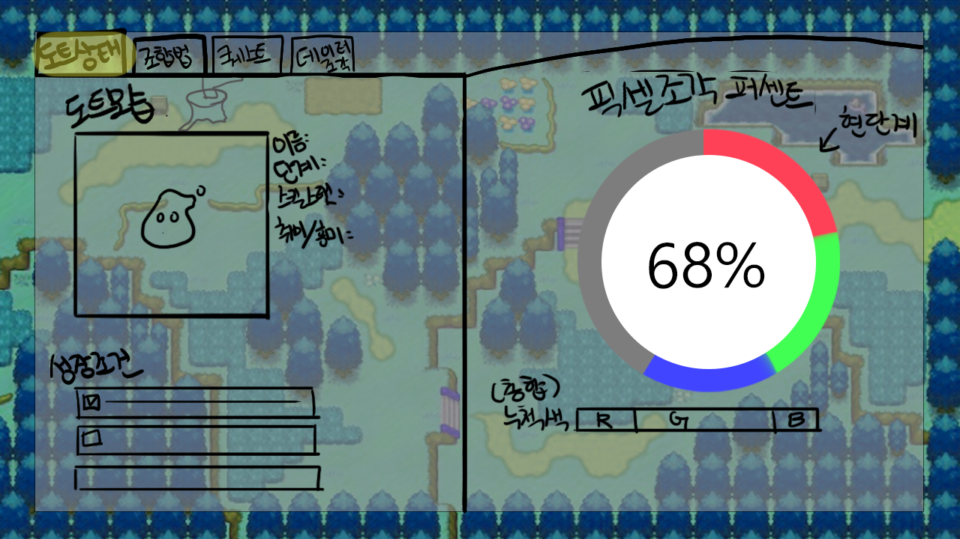

* ESC
* 소리설정, 저장, 크레딧

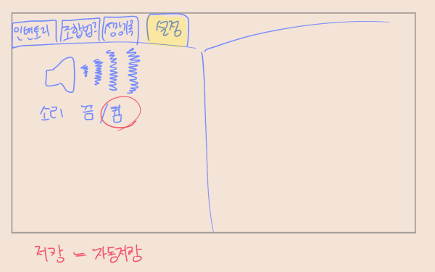

1. 단검: 플레이어의 무기, 채집 활동에 쓰인다. 채집 자원에 상호작용시 단검을 휘두르는 모션 출력.